**新 书 推 荐**

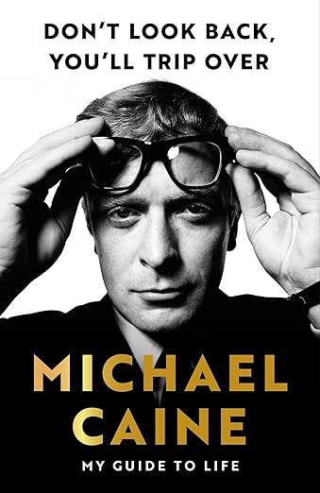**中文书名：《大步走，别回头：我的人生指南》**

**英文书名：DON'T LOOK BACK, YOU'LL TRIP OVER: My Guide to Life**

**作 者：****Michael Caine**

**出 版 社：Aurum**

**代理公司：PFD/ANA/Sharon**

**页 数：304页**

**出版时间：2024年10月**

**代理地区：中国大陆、台湾**

**审读资料：电子稿**

**类 型：传记/回忆录**

**内容简介：**

迈克尔·凯恩（Michael Caine）获得过两次奥斯卡奖，八十年来主演了160多部电影，他不仅是当代最优秀的银幕演员之一，也是最受喜爱和钦佩的演员之一。

在与作家兼好友马修·达科纳（Matthew D'Ancona）的对话中，他回顾了自己漫长的一生、顺境和逆境、从挫折中汲取的教训、激励过他的人、他所经历的时代变迁，以及在这一切的基础上，什么对他最有意义，他希望自己能留下什么。

这是迈克尔·凯恩风趣、睿智、有趣和永远乐观的人生指南。

“影迷、其他演员和朋友、我的孙子孙女们总是问我问题。他们想知道我是如何坚持这么久的，我是如何看待声誉的，我为什么选择拍一些电影，我最喜欢哪部电影和哪位演员等等。他们还想知道是什么让我如此努力，是什么让我在90多岁时还能早上起床，以及我是否会退休（答案是“不会！”）。”

“在漫长的一生中，我学到了很多，也有机会进行反思。我目睹了新一代的成长，其中就有我的孙辈，他们正面临着世界上各种挑战和问题。我希望他们会觉得《大步走，别回头》这本书能帮助他们保持乐观，并告诉他们，任何人都能超越自己。”

**作者简介：**

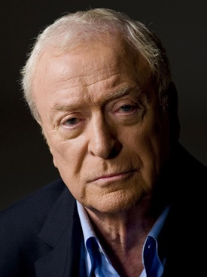

**迈克尔·凯恩爵士（Sir Michael Caine CBE）**曾六次获得奥斯卡提名，1986年凭借电影《汉娜姐妹》（*Hannah and Her Sisters*）首次获得奥斯卡奖，1999年凭借 《总有骄阳》（*The Cider House Rules*）第二次获得奥斯卡奖。他主演过一百多部电影。1992年，他被授予大英帝国司令勋章，2000年晋升为大英帝国爵级司令勋章，以表彰他对电影事业的贡献。2018年10月，他的畅销回忆录《不断超越：以及其他人生经验》（*Blowing the Bloody Doors Off: And Other Lessons in Life*）由Hodder & Stoughton出版社出版。他与妻子夏奇拉育有两个女儿和三个孙子，现居住在伦敦和萨里郡。

**媒体评价：**

侃侃而谈，引人入胜......他常常表现出可爱的谦逊。

—**《星期日泰晤士报》**

“娓娓道来。”

—《**周日快报杂志》**

“讲故事功底了得。”

**——Prima**

**感谢您的阅读！**

**请将反馈信息发至：版权负责人**

**Email**：[**Rights@nurnberg.com.cn**](mailto:Rights@nurnberg.com.cn)

安德鲁·纳伯格联合国际有限公司北京代表处

北京市海淀区中关村大街甲59号中国人民大学文化大厦1705室, 邮编：100872

电话：010-82504106, 传真：010-82504200

公司网址：[http://www.nurnberg.com.cn](http://www.nurnberg.com.cn/)

书目下载：<http://www.nurnberg.com.cn/booklist_zh/list.aspx>

书讯浏览：<http://www.nurnberg.com.cn/book/book.aspx>

视频推荐：<http://www.nurnberg.com.cn/video/video.aspx>

豆瓣小站：<http://site.douban.com/110577/>

新浪微博：[安德鲁纳伯格公司的微博_微博 (weibo.com)](https://weibo.com/1877653117/profile?topnav=1&wvr=6)

微信订阅号：ANABJ2002

